SLJ
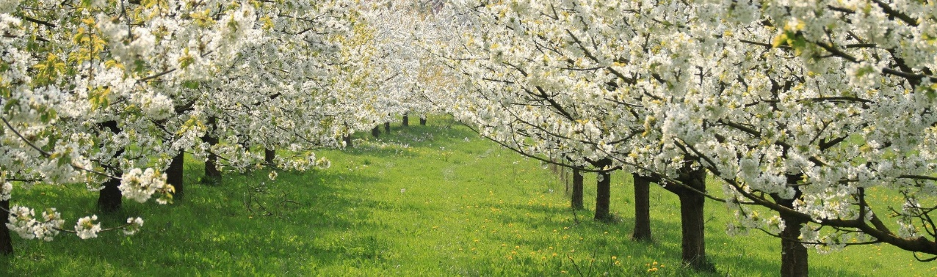
1. V Berilu poišči pesem – Lojze Krakar: Češnja v belem.
Če nimaš berila – povezava:
https://www.ucimte.com/?q=interaktivni_ucbenik_prost_dostop/1000193
2. Najmanj dvakrat jo glasno preberi.
3. V mali zvezek napiši naslov Lojze Krakar: Češnja v belem
Odgovori na vprašanja v celi povedi. Vprašanj ne prepisuj.
Pri pisanju bodi natančen in pazi na pravopis.

• Ali uvrščamo besedilo med ljudske ali umetniške pesmi? Razloži.
• Koliko kitic ima pesem? Koliko je verzov v vsaki kitici?
• Izpiši rime. (Primer: preoblači – krtači).
• Kako razumeš prvo kitico, kjer piše, da se češnja preoblači?
• V kakšnih barvah vidiš obleko cvetoče češnje?
• Kje in kdaj se pesem dogaja?
• Kdo da češnji možnost, da se preoblači?
• Pojasni, kdo je mama, kdo očka.
• Kaj počne mama, kaj pa očka?
Odgovori USTNO:
Ali znaš razložiti besedo NEVOŠČLJIVA? Pobrskaj po slovarju, vprašaj
starše. Poišči primer iz vsakdanjega življenja. Kakšen je človek s to
lastnostjo?

